**Візуалізація даних**

Звіт з лабораторної роботи №9 виконала студентка ІКМ-М223а групи Чернявська Анастасія

Dimension reduction with SVD

За даними проведення лабораторних досліджень потрібно було:

1. Візуалізує дані у 2D та 3D просторах за допомогою PCA.

2. Обчислює SVD для вихідних даних та візуалізує графік власних значень матриці.

3. Визначає мінімальний розмір простору, необхідний для збереження 80% дисперсії даних.

4. Виконує зменшення розмірності даних за допомогою SVD та порівнює відновлені дані з вихідними.

5. Візуалізує відновлені дані у 2D та 3D просторах.

**Резулитат**

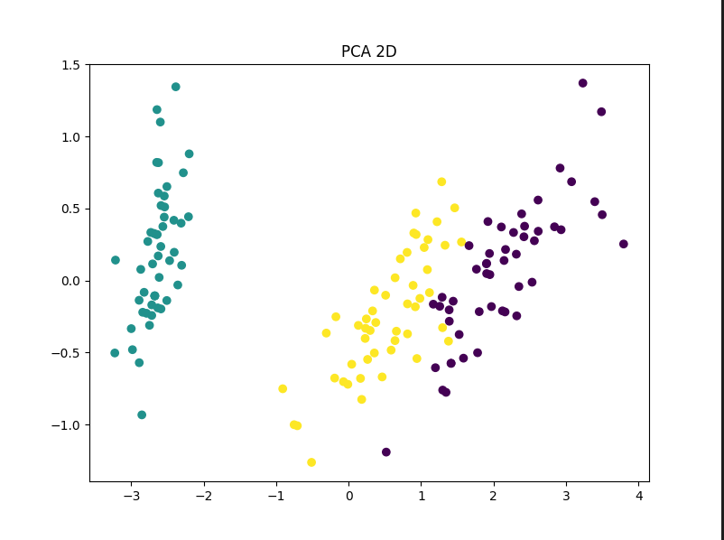

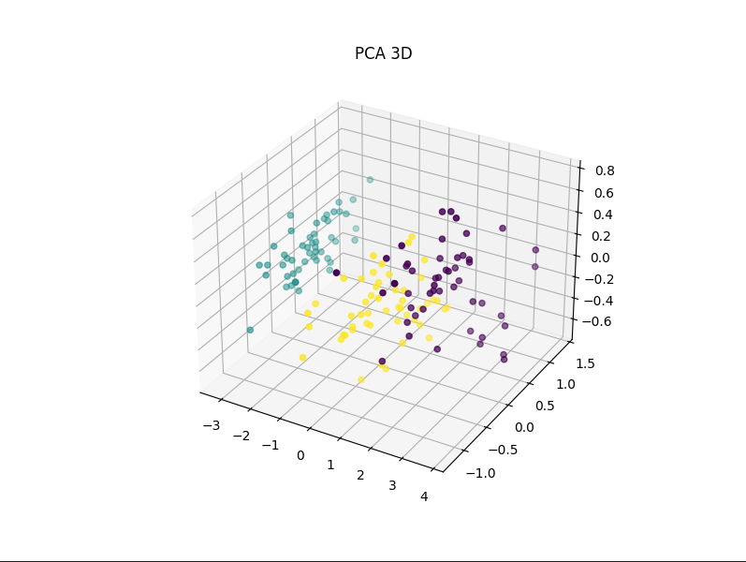



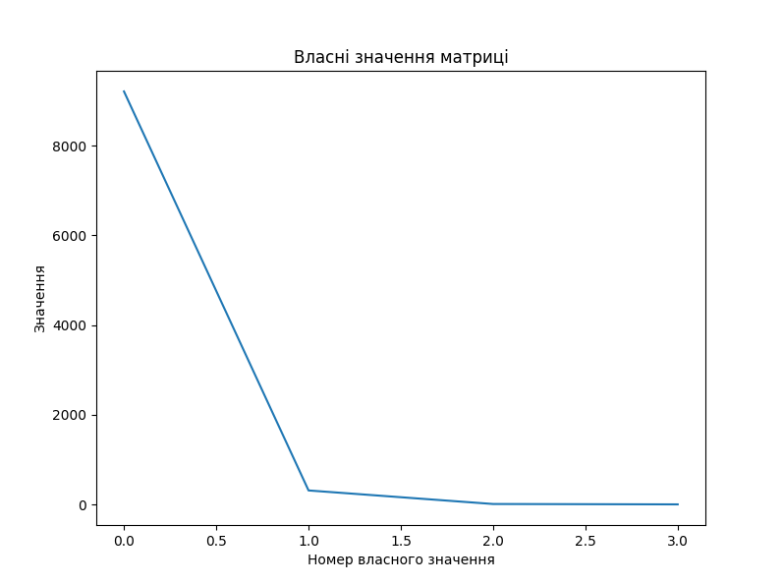

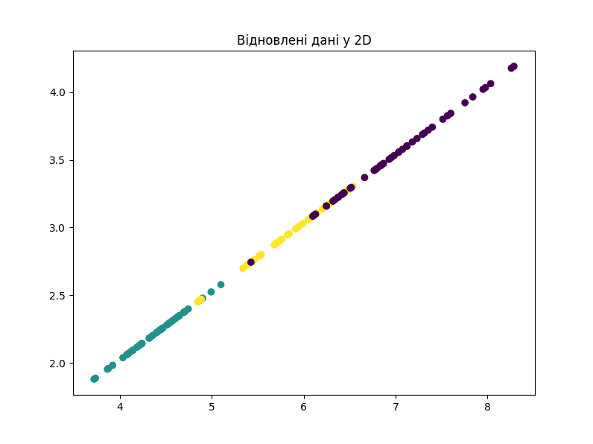

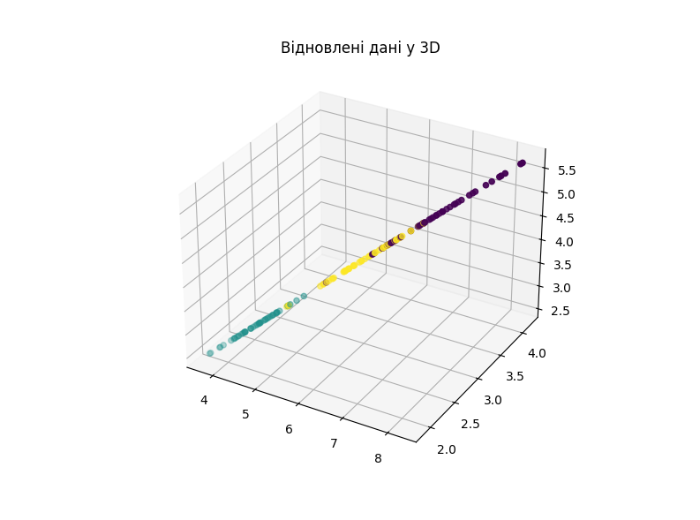

**Висновок**

Аналіз даних Iris за допомогою PCA показав, що мінімальна розмірність простору, яка може зберегти 80% загальної дисперсії даних, становить 1 компонент. Це свідчить про те, що 1 виміру достатньо для представлення більшості інформації, що міститься в даних.

Зменшення розмірності до 1 компонента призводить до незначної втрати інформації, про що свідчить середня квадратична похибка 0.7412. Проте, візуалізація даних показує, що 1 компонент PCA все ще може ефективно розрізняти три класи Iris. Це свідчить про те, що зменшення розмірності не значно впливає на здатність даних відображати структуру та розподіл класів.

Таким чином, зменшення розмірності даних Iris до 1 компонента за допомогою PCA може бути корисно для стиснення даних або візуалізації даних з високою розмірністю, при цьому зберігаючи основну структуру та можливість розрізняти класи.

Важливо зазначити, що вибір оптимальної розмірності простору залежить від конкретного завдання та цілей аналізу. В інших випадках може бути корисно використовувати більше компонентів PCA або інші методи зменшення розмірності.